2016年四川省绵阳市中考历史试题
吴涛整理
（总分60分，时间60分钟）
第Ⅰ卷（选择题）
一、选择题（每小题1分）
（2016·四川绵阳）13．秦朝时，蜀郡（现今四川地区一带）郡守产生的方式是（ ）
A．世袭继承 B．皇帝任命 C．地方推荐 D．考试选拔
（2016·四川绵阳）14．下面两幅图是唐朝出现的新型工具。他们运用于（ ）
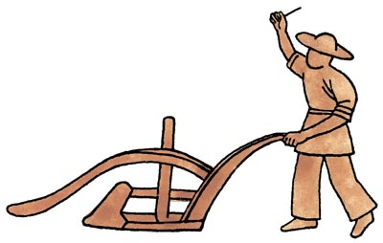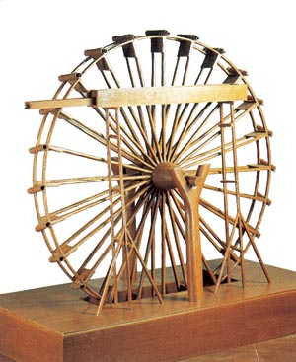
A．农业 B．工业 C．商业 D．交通
（2016·四川绵阳）15．1793年乾隆帝致英国国王书写道：“天朝物产丰盈，无所不有，原不假外夷货物以通有无”。对此理解正确的是（ ）
A．清朝处于康乾盛世 B．中国经济领先英国
C．清朝皇帝夜郎自大 D．中国推行开放政策
（2016·四川绵阳）16．把握历史阶段特征有助于我们加深对历史的认识。根据下列材料，你认为这一时期的历史阶段特征是（ ）
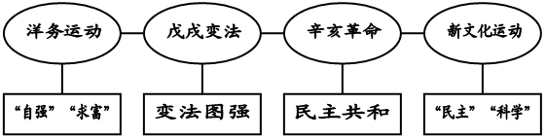
A．争取民族独立 B．建立近代化工业 C．追求民主自由 D．探索近代化道路
（2016·四川绵阳）17．下列事件能说明国共两党合作就有利于中国社会发展的是（ ）
①五四运动 ②北伐战争 ③抗日战争 ④解放战争
A．①② B．②③ C．③④ D．①④
（2016·四川绵阳）18．阅读下列表格，你认为人均口粮与人均收入发生变化的主要原因是（ ）
时间 | 粮食产量 | 人均口粮 | 人均收入
1976年 | 35000斤 | 230斤 | 32元
1979年 | 132300斤 | 800斤 | 200元
A．人民公社的建立 B．生产方式的改革 C．土地改革的完成 D．科学技术的进步
（2016·四川绵阳）19．唐朝进入全盛期时，世界上还有一个地跨亚、非、欧三洲的大帝国。这个国家是（ ）
A．印度 B．埃及 C．巴比伦王国 D．阿拉伯帝国
（2016·四川绵阳）20．以下对东西方文明的叙述，正确的是（ ）
A．古代希腊文明是西方文明的发源地 B．罗马共和国的政权掌握在公民手中
C．亚历山大东征阻断了东西方文明的交流 D．阿拉伯人创造发明阿拉伯数字符号
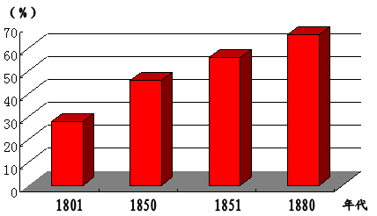
（2016·四川绵阳）21．下面是19世纪英国城镇人口比重变化图。出现这种变化的主要原因是（ ）
A．民主思想的确立 B．外来人口的增加
C．工业革命的发展 D．世界市场的形成
（2016·四川绵阳）22．向阳同学围绕三国同盟、萨拉热窝事件、凡尔登战役收集资料，你认为他想研究的历史事件是（ ）
A．美国独立战争 B．法兰西第一帝国 C．克里米亚战争 D．第一次世界大战
（2016·四川绵阳）23．二战爆发后，美国修改中立法，规定可以出售军火，但要用现金购买，而且要自己运输。这一规定最有利于（ ）
A．中国 B．德国 C．英国 D．意大利
（2016·四川绵阳）24．发展中国家组装一部售价260美元的iPhone，只能从中赚取4美元，其他的都由苹果公司赚去了。作为个案，他可以说明全球化时代（ ）
A．应改善国际分工中的利益分配 B．发展中国家并未受益
C．应大力消除国家间的关税壁垒 D．高科技产业前景堪忧
第Ⅱ卷（非选择题）
（2016·四川绵阳）25．（9分）国家之间的交流、合作有利于世界的和平与发展。阅读下列材料并结合所学知识回答问题。
材料一
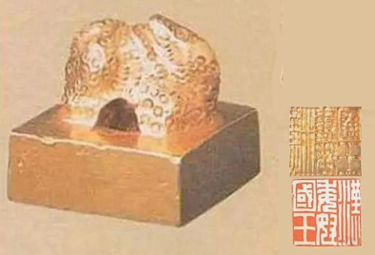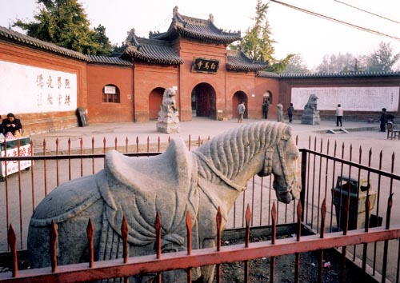
“汉委奴国王”金印 洛阳白马寺
（1）材料一的文物出现于哪个朝代？（1分）分别说明图片内容的历史价值。（2分）
材料二 二战后，为实现欧洲复兴，并增大在美苏两极格局中的发言权，欧洲各国捐弃前嫌，走上了联合之路。法德两国共同推动的欧洲联合，一直到现在对整个欧洲都有强大的吸引力。
（2）根据材料二并结合所学知识概括说明欧洲走上联合之路的原因。（2分）欧洲国家建立的联合组织是什么？（1分）
材料三 2001年“九一一事件”发生后，全球反恐斗争面临严峻的形势。在此形势下，美国不得不顺应多极化的发展趋势，主动寻求与联合国和国际社会的合作，特别是与中国和俄罗斯的合作，从而在国际反恐问题上达成了一定共识，有力的打击了国际恐怖势力。
——川教版《世界历史》九年级（下）
（3）根据材料三并结合所学知识指出当今世界人类面临的共同问题。（2分）请你为解决这些问题献计献策。（1分）
（2016·四川绵阳）26．（9分）以人为本，构建和谐社会是人类的共同愿望。阅读下列材料并结合所学知识回答问题。
材料一 孔子认为，统治者要做到体贴人民，人民要敬重和服从统治者，天下就会太平。
——川教版《中国历史》七年级（上）
材料二 人是一件多么了不得的杰作！多么高贵的理性！多么伟大的力量！多么优美的仪表！多么文雅的举动！在行为上多么像一个天使！在智慧上多么像一个天神！人是宇宙的精华！万物的灵长！
——《哈姆雷特》
（1）材料一、二个体现了什么思想？（2分）指出两种思想的共同点。（1分）
材料三 叩头等繁复的旧式礼节被点头鞠躬礼取代，继后又改为从西方传来的握手礼。“大人”、“老爷”等称呼也改为“先生”、“君”；政治理想相同的人之间互相称“同志”。
——川教版《中国历史》八年级（上）
（2）导致材料三中社会习俗变化的历史事件是什么？（1分）同一时期，西方主要资本主义国家的人民享有哪些基本的民主权利？（2分）
材料四 要随时随刻倾听人民呼声、回应人民期待，保证人民平等参与、平等发展权利，维护社会公平正义，在学有所教、劳有所得、病有所医、老有所养、住有所居上持续争得新发展。
——《习近平阐述中国梦：人民共享人生出彩机会》
（3）依据材料四和所学知识回答，现代中国为构建和谐社会进行了哪些努力？（3分）
参考答案
一、选择题
13．B 14．A 15．C 16．D 17．B 18．B 19．D 20．A 21．C 22．D
23．C 24．A
二、非选择题
25．（1）东汉；（1分）“汉委奴国王”金印：中日友好交往的历史见证；洛阳白马寺：是中印佛教文化交流的见证。（2分，言之有理可酌情给分）（2）欧洲经济实力的不断增强；提高欧洲的国际地位。（2分，言之有理可酌情给分）欧洲联盟。（1分）（3）问题：恐怖主义的威胁；生态环境遭到破坏。（2分，言之有理可酌情给分）对策：加强国家之间的合作；发挥联合国的作用。（1分，言之有理可酌情给分）
26．（1）“仁”的学生；人文主义。（2分）共同点：尊重人、重视人。（1分）（2）辛亥革命；（1分）自由、平等、民主等。（2分，言之有理可酌情给分）（3）加强社会主义民主和法制建设；建立健全社会保障体系；实施教育均衡发展战略等。（3分，言之有理可酌情给分）

